Union internationale des télécommunications
Bureau de la Normalisation des Télécommunications
 |  |  |  | Genève, le 8 septembre 2017
 | Réf.: | Corrigendum 1 à la  Lettre collective TSB 3/11  CE 11/DA |  | – Aux administrations des Etats Membres de l'Union;  – aux Membres du Secteur UIT-T;  – aux Associés de l'UIT-T participant aux travaux de la Commission d'études 11;  – aux établissements universitaires participant aux travaux de l'UIT
 | Tél.: | +41 22 730 5780
 | Fax: | +41 22 730 5853
 | E-mail: | tsbsg11@itu.int
 | Web: | http://itu.int/go/tsg11
 | Objet: | Réunion de la Commission d'études 11; Genève, 8-17 novembre 2017
Madame, Monsieur,
Vous voudrez bien noter que la réunion de l'Activité conjointe de coordination sur les IMT-2020 (JCA-IMT2020) a été déplacée au vendredi 10 novembre, de 16 heures à 17 h 30.
Une session de formation pratique sur la réduction de l'écart en matière de normalisation (BSG), qui se tiendra parallèlement à la réunion de la CE 11, est provisoirement prévue le 8 novembre.
Les séances de la CASC prévues le 15 novembre 2017 ont été annulées. La réunion de la CASC aura lieu le 9 novembre 2017 (séances 1, 2 et 4).
Les modifications apportées ultérieurement à ce calendrier seront publiées sur le site web de la Commission d'études 11 en tant que révision au Document TD175/GEN.
Je vous souhaite une réunion constructive et agréable.
Veuillez agréer, Madame, Monsieur, l'assurance de ma considération distinguée.  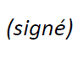  Chaesub Lee  Directeur du Bureau de la normalisation  des télécommunications | 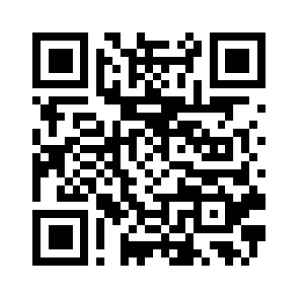  Informations les plus récentes concernant la réunion

